Laboratorní cvičení: Fenoly
Název: Vlastnosti a důkazové reakce fenolů

Jméno: Třída: Datum:
________________________________________________________________________________________________
Podle pracovního postupu ověřte vlastnosti fenolů. Výsledky pozorování zapisujte do tabulky, ve vhodných příkladech děj vyjádřete chemickými rovnicemi. Nezapomeňte, že fenoly jsou látky často nebezpečné, zapište i příslušná bezpečnostní označení.
Zkoumané fenoly: fenol, pyrokatechol, resorcinol, hydrochinon, 2-naftol, kyselina salicylová

Úkoly | Pozorování, vysvětlení dějů, rovnice
1. Rozpustnost fenolů ve vodě a pH roztoků
Do zkumavek dejte 0,5 g vzorku fenolu, přidejte 2 ml vody a protřepejte. Pozorujte různou rozpustnost jednotlivých fenolů. Zkuste podpořit rozpouštění mírným zahřátím. Pomocí indikátorových papírků zjistěte pH roztoků.
Přidejte další 2 ml vody, směs protřepejte a pozorujte rozpouštění, zahřejte a opět pozorujte. Do zkumavky s fenolem přidávejte postupně tolik vody, aby se fenol za tepla rozpustil, potom ochlaďte.
2. Reakce hydroxylové skupiny
a) Příprava fenolátů
Do zkumavek s neúplně rozpuštěnými fenoly z minulého pokusu přidejte po kapkách 10%ní roztok hydroxidu sodného až do úplného rozpuštění fenolů, po rozpuštění přidejte 10% roztok HCl (rovnicí zapište pro 1 fenol)
b) Barevné reakce fenolu - Reakce s chloridem železitým
Do zkumavek vložte 1 krystalek (nebo na špičku špachtle) fenolu a přidejte 3 cm³ vody. Po rozpuštění přidejte do každé zkumavky 2 cm³ 10% roztoku chloridu železitého. Sledujte barvené odstíny jednotlivých fenolů. Vyzkoušejte i pro kyselinu salicylovou, do tabulky zapište charakteristické výsledné zbarvení roztoků.
3. Oxidační reakce
Několik miligramů zkoumaného fenolu rozpusťte ve 2 ml 10%ního roztoku hydroxidu sodného a zkumavkou s reakční směsí důkladně třepejte. Sledujte změny zbarvení po 2 minutách.
(můžete spojit s úkolem 1)
4. Redukční účinky dvojsytných fenolů  K 2 ml roztoku pyrokatecholu, resorcinolu a hydrochinonu přidejte 1 ml 5% roztoku dusičnanu stříbrného a 2 kapky hydroxidu amonného. Pozorujte, zda dochází k vyredukování stříbra, děj popište rovnicemi. | Reakce pyrokatecholu:  Reakce rezorcinolu:  Reakce hydrochinonu:
5. Halogenace fenolu  Do zkumavky připravte 3 ml nasyceného vodného roztoku fenolu, přidejte 2 kapky 10% hydroxidu sodného a přikapávejte bromovou vodu tak dlouho, dokud se směs odbarvuje (podpořte chlazením roztoku). | Rovnice bromace do 3.stupně:
Zapište do tabulky
fenol | fenol | pyrokatechol | rezorcinol | hydrochinon | 2-naftol
vzorec

bezpečnostní
označení
1. rozpouštění
ve vodě
pH roztoků

2.barevné reakce s FeCl₃ |  |  |  |  | 2-naftol  Kyselina  salicylová
3.oxidace vzdušným O₂ |  |  |  |  | 2-naftol

Závěr:
Laboratorní cvičení: Fenoly Řešení
Název: Vlastnosti a důkazové reakce fenolů

Jméno: Třída:: Datum:
________________________________________________________________________________________________

Podle pracovního postupu ověřte vlastnosti fenolů. Výsledky pozorování zapisujte do tabulky, ve vhodných příkladech děj vyjádřete chemickými rovnicemi. Nezapomeňte, že fenoly jsou látky často nebezpečné, zapište i příslušná bezpečnostní označení.
Zkoumané fenoly: fenol, pyrokatechol, resorcinol, hydrochinon, 2-naftol, kyselina salicylová

Úkoly | Pozorování, vysvětlení dějů, rovnice
1. Rozpustnost fenolů ve vodě a pH roztoků  Do zkumavek dejte 0,5 g vzorku fenolu, přidejte 2 ml vody a protřepejte. Pozorujte různou rozpustnost jednotlivých fenolů. Zkuste podpořit rozpouštění mírným zahřátím. Pomocí indikátorových papírků zjistěte pH roztoků.  Přidejte další 2 ml vody, směs protřepejte a pozorujte rozpouštění, zahřejte a opět pozorujte. Do zkumavky s fenolem přidávejte postupně tolik vody, aby se fenol za tepla rozpustil, potom ochlaďte. | rozpustnost nejnižší u naftolu (prakticky nepozorovatelná), u ostatních s teplotou výrazněji vzrůstá  všechny roztoky pH v kyselé oblasti
2. Reakce hydroxylové skupiny  a) Příprava fenolátů  Do zkumavek s neúplně rozpuštěnými fenoly z minulého pokusu přidejte po kapkách 10%ní roztok hydroxidu sodného až do úplného rozpuštění fenolů, po rozpuštění přidejte 10% roztok HCl (rovnicí zapište pro 1 fenol)  b) Barevné reakce fenolu - Reakce s chloridem železitým  Do zkumavek vložte 1 krystalek (nebo na špičku špachtle) fenolu a přidejte 3 cm³ vody. Po rozpuštění přidejte do každé zkumavky 2 cm³ 10% roztoku chloridu železitého a protřepte. Sledujte barvené odstíny jednotlivých fenolů. Vyzkoušejte i pro kyselinu salicylovou, do tabulky zapište charakteristické výsledné zbarvení roztoků. | hydroxylová skupina fenolů má kyselejší charakter než hydroxylová skupina alkoholů (vliv mezomerního efektu), fenoly reagují s alkalickými hydroxidy za vzniku ve vodě rozpustných fenolátů, nepodléhají hydrolýze, obecně:  Ar-OH + NaOH → Ar-ONa + HOH  barevný komplex fenolů s Fe ³⁺ vzniká částečným vytěsněním molekul rozpouštědla ze solvatovaného Fe ³⁺ fenolem: [Fe(H₂O)₆]³⁺ + Ar-OH → [Fe(H₂O)₅OAr]²⁺ + H₃O⁺  barevné odstíny – viz tabulka
3. Oxidační reakce  Několik miligramů zkoumaného fenolu rozpusťte ve 2 ml 10%ního roztoku hydroxidu sodného a zkumavkou s reakční směsí důkladně třepejte. Sledujte změny zbarvení po 2 minutách.  (můžete spojit s úkolem 1) | fenoly se v alkalickém prostředí oxidují vzdušným kyslíkem na barevné sloučeniny – velmi intenzivní zbarvení
4. Redukční účinky dvojsytných fenolů  K 2 ml roztoku pyrokatecholu, resorcinolu a hydrochinonu přidejte 1 ml 5% roztoku dusičnanu stříbrného a 2 kapky hydroxidu amonného. Pozorujte, zda dochází k vyredukování stříbra, děj popište rovnicemi. | 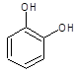  Reakce pyrokatecholu:  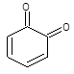  + Ag⁺ + Ag  Reakce rezorcinolu:  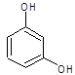  + Ag⁺ → neprobíhá  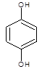  Reakce hydrochinonu:  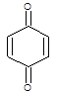  + Ag⁺ → + Ag
5. Halogenace fenolu  Do zkumavky připravte 3 ml nasyceného vodného roztoku fenolu, přidejte 2 kapky 10% hydroxidu sodného a přikapávejte bromovou vodu tak dlouho, dokud se směs odbarvuje (podpořte chlazením roztoku). | vznik bílé sraženiny tribromfenolu  Rovnice bromace do 3.stupně:  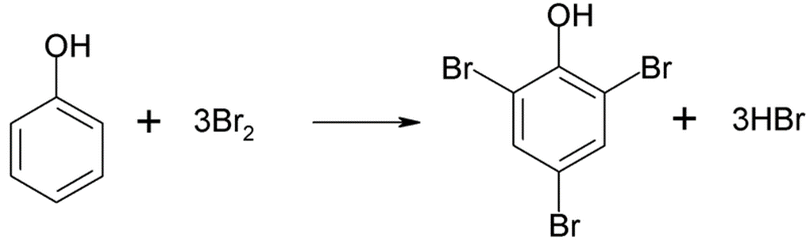
Zapište do tabulky
fenol | fenol | pyrokatechol | rezorcinol | hydrochinon | 2-naftol
vzorec | 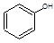 |  |  |  | 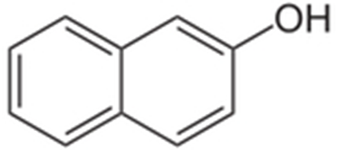
bezpečnostní  označení | T, C | Xn | Xn, N | Xn, N | Xn, N
1. rozpouštění  ve vodě | 8,3 g/100 ml(20 °C)  špatně rozp., vzniká emulze | 43 g/100 ml | 110 g/100 ml (20 °) | 5,9 g/100 ml (15 °C) | téměř nerozpustný
pH roztoků | pH<7 | pH<7 | pH<7 | pH<7 | -------------------
2.barevné reakce s FeCl₃ | fialová | tmavě zelená | světle  modrofialová | žlutohnědá | 2-naftol světle zelená  kys.salicylová  vínová
3.oxidace vzdušným O₂ | Různá zbarvení ovlivněno koncentrací fenolů (do červena až hněda)

